OOO «ТЕМЫЧ СДАЛ ХАТУ»

Продажа № <id_purchase>

Вы <textName> приобрели(а) <dataGridView> помещение <_type> по цене <_price> у продавца <seller_name> по адресу <_adress> на <_time>.

Номер карты с которой была проведена операция <textNumberCard>

ID Продавца <id_seller>

Ваш ID <id_user>

Дата покупки <dataGridView>

Цена <_price>

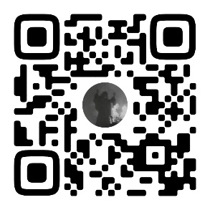  
Спасибо за покупку

